Практика . Ротатор баннеров
Задание 1.
Меняет баннеры без перезагрузки страницы после небольшой паузы.
Наибольший эффект от использования этого скрипта на сайте может быть получен путем создания файла moi_bannery.js и размещения на страницах, где есть меняемые баннеры, лишь короткого тэга <script language="JavaScript" src="moi_bannery.js"></script>

Создать Web-страницу. Озаглавить «Ротатор баннера 1». В заголовок документа вставить код:
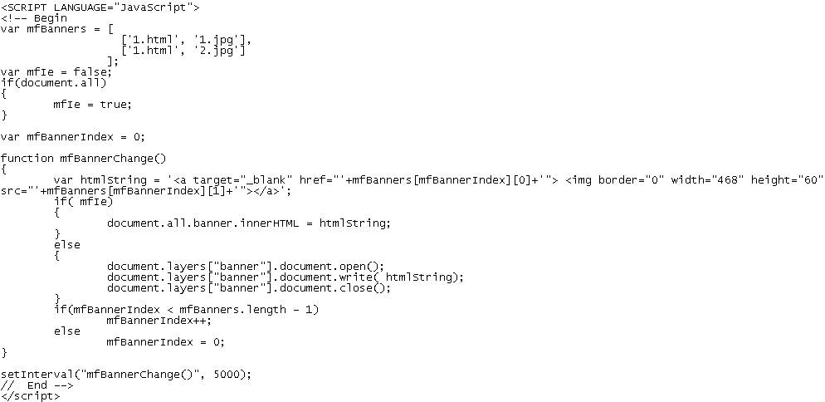
В тело документа вставьте код:

Задание 2.

Описание вероятности (читай, частоты) появления каждого из баннеров в системе случайного воспроизведения: для баннера 1 - 16%, для баннера 2 - 50%, для баннера 3 - 33%.

Создать Web-страницу. Озаглавить «Ротатор баннера 2». В заголовок документа вставить код:

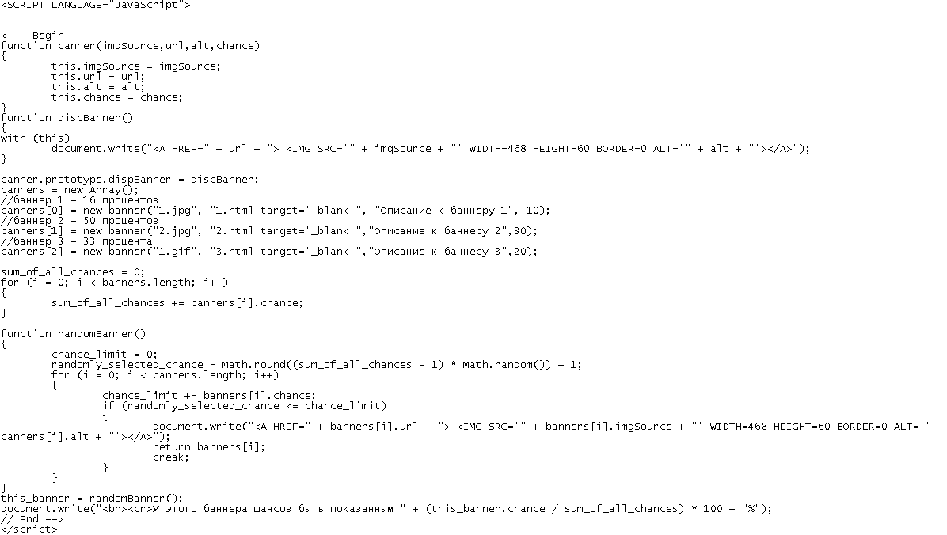

Свойство innerHTML Позволяет вписать в любой элемент с заранее присвоенным ID Новый HTML код полностью заменив предыдущий.

document.all[]
Нравится вам это или нет, но под объектную модель Internet Explorer, обсуждавшуюся в предыдущей главе, созданы огромные объемы программного кода. Вероятно, самым популярным объектом этой модели является document.all[ ]. Указанная коллекция включает все элементы (X)HTML, содержащиеся в документе, в порядке их чтения. Поскольку многие приложения JavaScript создавались таким образом, чтобы использовать преимущества именно этой конструкции, вы можете поинтересоваться, как это соотносится с моделью DOM. Откровенно говоря, никак. Модель DOM не поддерживает такой конструкции, но в поддерживающих DOM браузерах ее достаточно просто имитировать. Например, в рамках DOM можно использовать метод document. getElementsByTagName(), позволяющий добраться до всех элементов в документе. С помощью этого метода можно, например, установить свойство экземпляра document.all равным document.getElementsByTagName("*"), если коллекции all[ ] не существует. Следующий пример иллюстрирует эту идею.

Коллекция - это своего рода массив объектов, проиндексированный не только по числовым номерам элементов, но и по их именам, и имеющий свойства и методы. Коллекция отличается от ассоциативного массива именно наличием свойств и методов, т.е. коллекция - сама по себе объект.

Рассмотрим, например, коллекцию images, которую включает в себя объект document. Вы можете получить доступ к отдельным ее элементам по порядковому номеру или уникальному имени.
document.images.item(1)
document.images("iamge1")

Заметьте, что мы указываем индекс элемента коллекции не в квадратных, а в круглых скобках, потому что он фактически является аргументом функции-метода item, поддерживаемой всеми коллекциями. Имя этого метода можно опускать.
document.images(1)
document.images("image1")

Все элементы Web-страницы нумеруются в порядке их появления в HTML-коде. А уникальные имена задаются специальным атрибутом ID, доступным практически во всех тегах.
<IMG src="img1.gif" id="image1">
<SCRIPT>
<!--
var someImage = document.images("image1");
-->
</SCRIPT>

Для некоторых тегов (в частности <IMG> и <FRAME>) доступен также атрибут NAME, выполняющий ту же функцию, что и ID.

Коллекция all представляет все элементы Web-страницы без исключений, в том числе и изображения. К элементам этой коллекции можно обращаться по номеру (нумеруются они в порядке появления в HTML-коде) или по имени.
document.all(8)
document.all("image1")

Атрибут ID требует уникальности имен всех элементов, но только формально. Реально же на странице могут встретиться два или более элемента с одинаковыми именами. В таком случае нужно будет указать второй индекс
document.all("image1", 2)

или выражение document.all("image1") вернет коллекцию всех изображений с именем image1.

Также все коллекции имеют свойство length, вызывающее количество элементов коллекции. Надо отметить, что элементы коллекции нумеруются с нуля, поэтому последний ее элемент будет иметь номер length-1.

Некоторые коллекции могут иметь методы для добавления и удаления элементов и других целей.
********************************************************************************************
Свойство prototype позволяет расширить функциональность встроенных объектов JavaScript (String, Date, Array и др.).

Например, мы хотим добавить к объекту String новый метод, который бы применял к HTML строке логическое выделение (тег em или strong). Для этого мы определяем новую функцию:

function Emphatic(bStrong){
var sEmTag = "em";
var sStrongTag = "strong";
var txt = this.toString();
var sTag = (bStrong) ? sStrongTag : sEmTag;
return "<" + sTag + ">" + txt + "</" + sTag + ">";
}

Теперь добавляем к String новый метод:

String.prototype.em = Emphatic;

